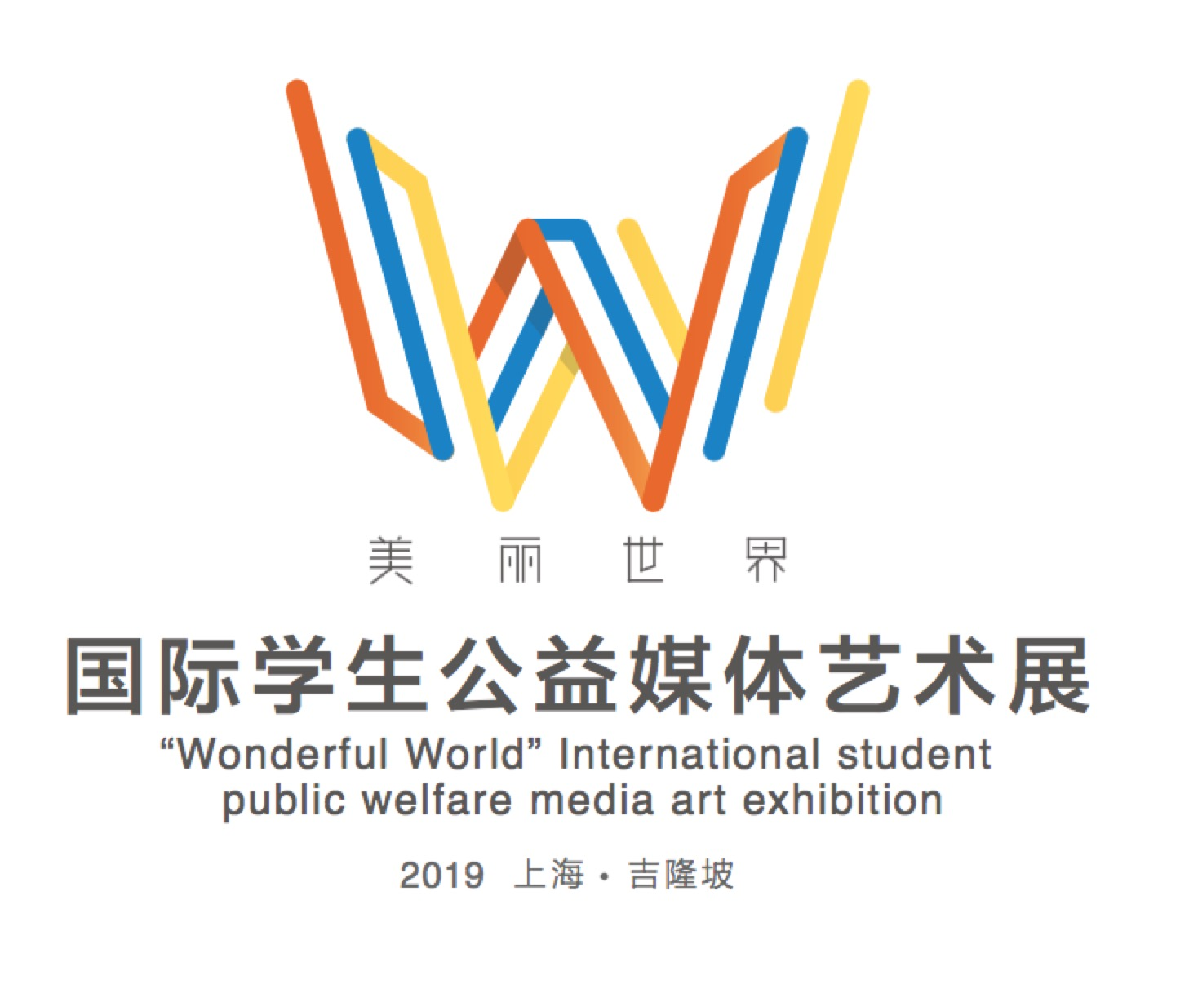
2019年“美丽世界”国际中小学生漫画插画大赛
征稿启事

由中国国际文化交流中心和上海市奉贤区人民政府主办，上海市奉贤区文化和旅游局、青岛科技大学和青岛霹雳火信息技术有限公司承办的2019 年“美丽世界”国际中小学生漫画插画大赛，将于2019年5月24日-5月26日在中国上海举办。第三届活动将继续以“平等开放、公益创作、全球共享”为宗旨，将有来自中、韩、新、马等国中小学校学生作品参赛。2019 年第三届“美丽世界”国际学生公益媒体艺术展增设“美丽世界”国际中小学生漫画插画大赛板块，以公益类主题或上海“东方美谷”专项主题为创作内容。
以插画和漫画为载体，围绕中国“一带一路”倡议的文化交流与共享原则，希望各国青少年通过漫画和插画来讲述公益、文化的故事，增进对人与环境、人与科技、人与动物、跨文化融合与交流、文化传承与创新等诸多全球问题的关注。组委会通过每年一次的跨文化融合、公益性主题创作活动，推动多样性文化、思维和人性的碰撞与交流，期待以我们国际中小学生间的共同创作主题来提升自我，促进国际中小学生之间的交流与互鉴。积极推动国际化青少年公益性的人文教育、学科交流的创作平台建设，希望以作品引起国内外社会对公益内容更多的关注与帮助。

2019年第三届“美丽世界”国际学生公益媒体艺术展组委会
上海市奉贤区文化和旅游局
青岛科技大学国际影像艺术研究所
青岛霹雳火科技有限公司
电话：+086 （0532） 88958971
2019年3月

附件1：

2019年“美丽世界”国际中小学生漫画插画大赛
征稿启事

- 活动组织
- 主办单位：
中国国际文化交流中心
上海市奉贤区人民政府
- 承办单位：
上海奉贤区文化和旅游局
青岛科技大学
青岛霹雳火信息技术有限公司
- 协办：
人民出版社图典分社
- 大赛组委会：
名誉主席：徐鹏飞（中国美协漫画艺委会 名誉主任 ）
主 席：陈黎青 （中国美协漫画艺委会 主任）
副主席：郑幸遥（上海美术家协会 会长）
王立军 （中国美协漫画艺委会 秘书长）
评 委：
陈黎青 （中国美协漫画艺委会 主任）
郑幸遥（上海美术家协会 会长）
王立军 （中国美协漫画艺委会 秘书长）
尹甲龙 (韩国动漫学会会长、윤갑용教授)
黄展鸣（新加坡动画漫画协会 会长）
卢重翰（马来西亚KDU大学传播与创意学院 院长）
陈治华 （台灣動漫文化創意產業發展交流協會会长，著名漫画家，漫画经纪人）
孙基焕 （韩国著名漫画家、艺术家、首尔动漫节前主席）
单 伟（中国 著名漫画家）
顾 问：
张肖红（中国国际文化交流中心）
庄木弟（上海奉贤区委书记）
侯俊智（人民出版社图典分社）
- 策展主任：杨建华 教授
执行副主任：陈墨白 博士
- 征集平台：
国际动画协会中国分会、漫画与插画网站、新加坡漫画协会、韩国动画漫画学会、马来西亚漫画人协会、单伟巴学院、台灣動漫文化創意產業發展交流協會、上海美术家协会、青岛动漫创意产业协会协会
二、小学生、中学生创作大赛主题
1、“公益类插·漫画”主题解读：表现各自国家公益主题内容为创作对象,以漫画、插画的艺术形式展现本国社会的人、事、物，发现真、善、美，大赛来稿可以以幽默、科幻、写实等多样性手法，艺术表现形式不限（水彩、水粉、蜡笔、彩铅等等）。
2、“东方美谷”专项主题解读：讲述上海市奉贤区“东方美谷”的故事，以时尚化妆品、面膜产业来提升人类的美丽和健康，展示区域内时尚品牌的漫画或插画艺术。
三、征集对象
中国、韩国、马来西亚、新加坡、中国台湾小学生、中学生，免收参赛费。
四、作品要求
1）参赛作品以插画漫画的形式进行创作；
2）只接收电子版，dpi300以上，大小为A4纸尺寸。彩色、黑白均可；
3）作品分为：单幅或多插画、多格(4-12格)漫画两类；
4）参赛作品请发送至邮箱：mlsjcomic@163.com或提交官方网站入口：http://www.wonderfulworld-edu.com
5）作品征稿时间从即日起至2019年5月10日。
注：国际中小学生作品由各国动画·漫画协会统一报送。
五、评奖办法和奖励
1、初审由国内知名漫画家组成评委会评定，终审由国际动漫画专家评定，所有获奖作品将参加在马来西亚、新加坡、韩国等国的动漫巡展。
2、大赛分小学组、中学组。
▸ 一等奖每组6名，2000元人民币等值的奖品；二等奖每组15名，1000元人民币等值的奖品；三等奖每组30名，500元人民币等值的奖品。
▸ 所有获奖证书将由副部级单位中国国际文化交流中心和组委会盖章颁发；
▸ 获奖作品将由人民出版社图典分社正式出版大赛作品集。
3、2019年5月20日前对全部中小学生插画漫画参赛作品初评出入围作品，25日前国际专家终审，26日上午在上海举行颁奖典礼，入围作品和获奖作品将在官网上公布。

附件2：

日 程 安 排

日期 | 活动安排
第一天2019年5月24日（周五） | - 国际国内专家抵达上海和登记
第二天2019年5月25日（周六） | - 中小学生漫画插画国际国内专家终审；
第三天2019年5月26日（周日） | - （上午）开幕式：中小学生漫画插画展览及颁奖典礼；  - （下午）自由活动或离开；

附件3：

2019年“美丽世界”国际中小学生漫画插画大赛

作品注册表

——公益类主题或“东方美谷”专项主题——

美丽世界2019年在前两届大学生交流版块基础上，新增设在上海奉贤举办国际中小学生竞赛奖项板块，以公益类和“东方美谷”为主题，表现公益理念或上海东方美谷的文化内涵，增强健康和美丽的观念。每年中国、韩国、马来西亚、新加坡、中国台湾等多国通过友好交流，主办相关公益主题专业创作活动，关注国内外诸多关于人与环境、科技以及人与人等全球性问题。通过公益性主题创作活动展开思维、文化和人性之间的碰撞与交流，同时达到我们青少年之间相互学习、相互借鉴的目的。

2019年“美丽世界”国际中小学生漫画插画大赛

▸ 主题:公益类主题或 “东方美谷”
▸ 截止时间：2019.05.15
▸ 活动地点：上海市奉贤图书馆

基本信息

1 姓名: | 2作品类别： □ 插画 □漫画
3国际/城市：
4 学校：
5 指导教师:
6 组别： □ 小学组 □中学组
7 联系电话： |  | 8电子邮件：
9 详细通讯地址 (请务必填写准确):

作品中文名称： |  | 作品英文名称：
作品简介：（150字以内）

- 注册截止时间 : 2019/05/10（请在2019/05/10之前将作品注册表及参赛作品发送至mlsjcomic@163.com或）
- 作品文件提交 E-mail： mlsjcomic@163.com或http://www.wonderfulworld-edu.com
- 提交文件命名为“国家+学校+作品名称”的压缩文件夹，文件夹内包含内容及格式详见活动章程。
- 每个作品单独填写一张报名表，提交作者一张半身照片（大小300KB以上），与作品文件放置在同一个电子邮件中。
- 提交注册表示：
我已经仔细阅读以上特别说明；
同意尊重各国文化；
同意作品展示；
同意信息和作品可以作为活动宣传展示与出版物；
同意个人信息收集；
同意作品授权；
承诺学术端正，承诺原创。

年 月 日 姓名 指导老师签字: （电子签名即可）

中国 山东省 青岛市 崂山区松岭路99号 青岛科技大学 传媒学院 TEL:+86( 0532 )88958971

